ANEXO IV - Tabelas de tolerâncias para tubos estruturais

VERIFICAÇÃO | TOLERÂNCIA | CROQUIS
1 - COMPRIMENTO | + / - 6mm  ( 1 ) | 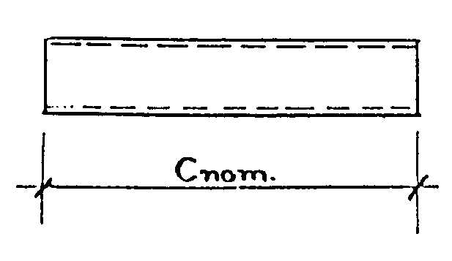
2 – ESPESSURA  - Tubos com costura  - Tubos sem costura | mínimo = + / - 0,3 mm  ( 3 ) | 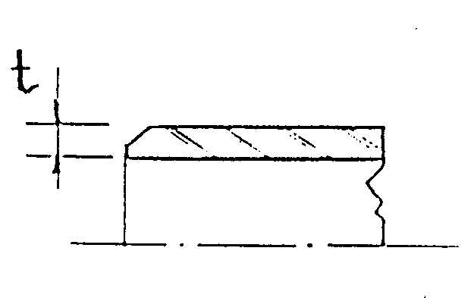

( 1 ) Especificada pelo comprador

( 2 ) Deve ser observada no recebimento da chapa, antes da calandragem, de acordo com com ASTM A 20

( 3 ) Conforme norma de fabricação do tubo.

VERIFICAÇÃO | TOLERÂNCIA | CROQUIS
3 – DIÂMETRO  3.1 - Virola | Dnom = + / - 3 mm para tubos com Φ > 2 m Máx. 5 mm  Destes valores usar o que for menor  D nom = Φ | 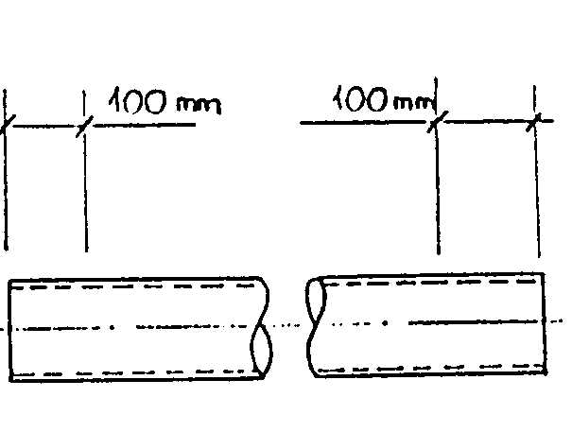
4 - FLECHA  4.1 – Cnom < ou = 3m  4.2 – 12m > ou = Cnom > 3m  4.3 – Cnom > 12m | f < ou = 3mm  f < ou = 12mm  f < ou = 13mm
VERIFICAÇÃO | TOLERÂNCIA | CROQUIS
5 – OVALIZAÇÃO  5.1 – Para qq. extremidade de virola a 100m das extremidades do tramo. | 1% do DE nom  ou,  Ov < ou =  6mm, o que for  menor | 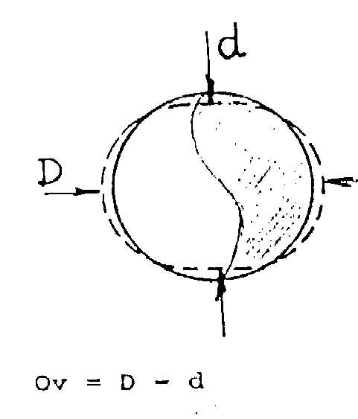
6 – DESALINHAMENTO  6.1 – Para soldas de topo circunferenciais.  6.2 – Para soldas de topo longitudinais. | a < ou = 0,10t, no max = 6mm (desde que qualquer desalinhamento maior que 3mm receba solda de ambos os lados).  0,1t ou  a < ou =  3mm, o que for menor | 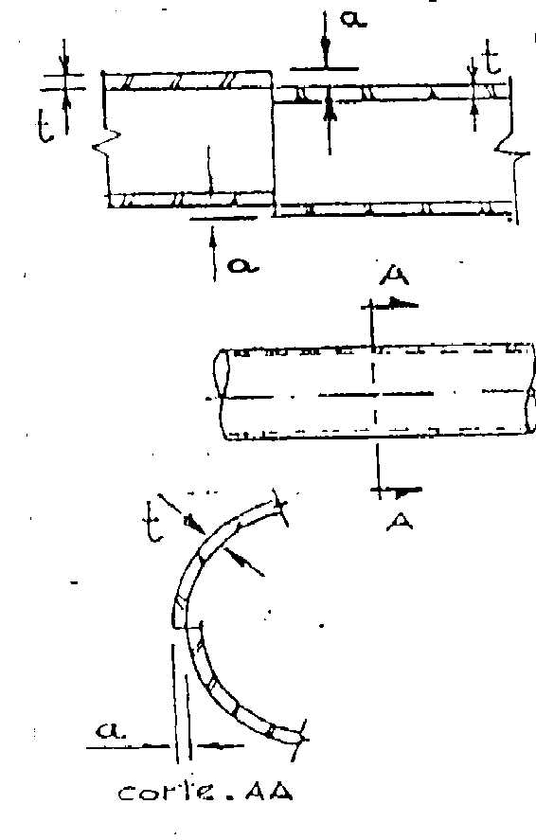
7 – ANÉIS DE REFORÇO | VIDE CROQUIS | 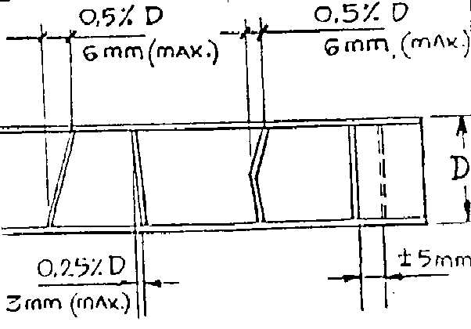
8 – ESQUADRO DE BISÉIS | x < ou = 0,5% DE  4mm, (max) o que for menor | 